Муниципальное казённое общеобразовательное учреждение
Труслейская средняя школа

План
работы методического объединения учителей естественно-математического цикла

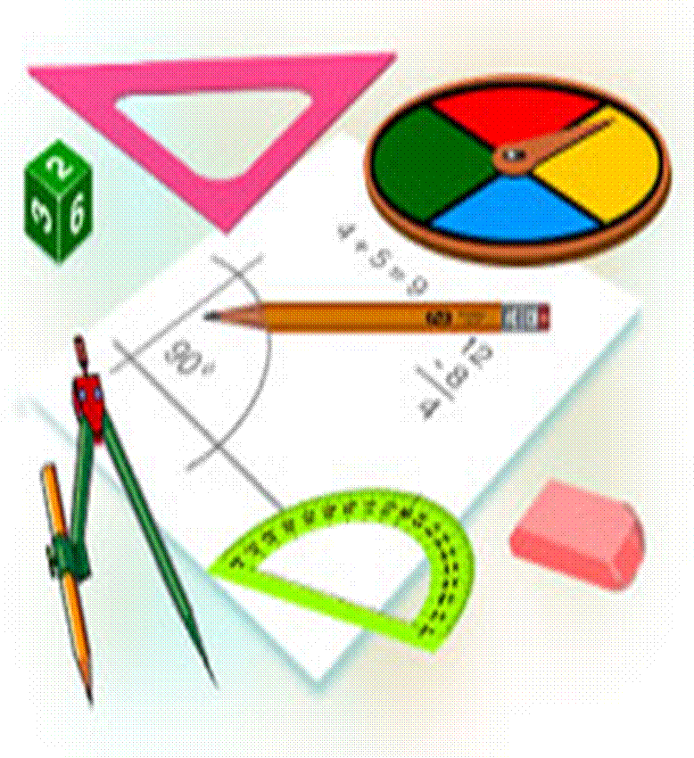

2016-2017 учебный год

Состав МО учителей естественно-математического цикла:

Шилимова Л.П.—руководитель МО.
Фамилия, имя, отчество | Обра- зова- ние | Специальность | Занимаемая должность | Катего- рия | Стаж работы
Арапкина В.В. | Выс- шее | Учитель математики и физики | Учитель физики | высшая
Мазанова Н.Ю. | Выс-шее | Учитель математики | Директор школы, учитель математики | 1 категория
Физулова Е.А. | Выс-шее | Учитель химии | Учитель химии | 1 категория
Миронова И.А. | Выс-шее | Учитель биологии и географии | Учитель биологии и географии | высшая
Московаткин С.А. | Выс-шее | Учитель информатики | Учитель информатики | 1 категория
Шилимова Л.П. | Выс-шее | Учитель математики | Учитель математики | 1 категория

Анализ работы
Работа ШМО учителей проводилась в соответствии с намеченным планом. В работе принимали участие учителя: Арапкина В.В. – учитель физики, Мазанова Н.Ю. – учитель математики, Московаткин С.А. – учитель информатики, Миронова И.А. – учитель биологии и географии, Шилимова Л.П. – учитель математики, Павлушина С.М. – учитель химии.
Тема работы МО: «Внедрение современных образовательных технологий в целях повышения качества образования по предметам естественно-математического цикла в условиях перехода на ФГОС».
Цель работы: «Применение инновационных технологий в учебно-воспитательном процессе, по предметам естественно-математического цикла, как условие улучшения качества обученности учащихся».
Анализируя образовательную деятельность, можно отметить следующие аспекты:
1. Все учителя работали по рабочим программам, за основу которых взята программа Министерства образования для общеобразовательной школы, федерального закона №273 «Об образовании в РФ», нормативных документов, инструкций, приказов Министерства образования РФ, устава школы, локальных актов.
2. Реализация целей и задач МО осуществлялась согласно требованиям государственных программ, велась на основе нормативно-правовых и распорядительных документов федерального, регионального и муниципального уровней и была направлена на защиту прав и интересов обучаемых.
С учетом федерального перечня учебников, допущенных и рекомендованных Министерством образования РФ к использованию в образовательном процессе, учителя работали по этим комплектам.
В течение года МО работало над задачами: повышение уровня качества знаний за счет использования информационно-компьютерных технологий, цифровых образовательных ресурсов; формирование методической копилки электронных уроков.
В связи с этим было рассмотрено ряд вопросов по темам:
1. Изучение нормативных документов и рекомендаций.
2. Требования к современному уроку в соответствии с ФГОС .
3. Задачи в обучении математики и методика работы над задачей.
4. Использование межпредметных связей на уроках ЕМЦ.
5. Личностно-ориентированный урок как средство развития основных видов УУД.
6. Организация участия обучающихся в научно-исследовательской и проектной деятельности.
В течение всего учебного года педагоги на заседаниях ШМО знакомились с новинками научно-методической литературы, опытом передовых учителей, нормативными документами.
Учителя естественно-математического цикла активно участвовали в районных и областных, международных конкурсах «Олимпус», «Кенгуру».
Администрация школы и учителя посещали уроки, проводились контрольные срезы и входные контрольные работы, результаты которой оказались неплохими.
В течение всего года проводилась систематическая работа со слабоуспевающими и опекаемыми учащимися, как в индивидуальной работе на уроках, так и во внеурочное время, контролировался уровень домашних заданий, влияние нагрузки на здоровье учащихся.

Совершенствование профессиональных качеств педагогов происходит и через самообразование. Каждый учитель работает над определённой методической проблемой по личному образовательному плану, изучает нормативные документы и методическую литературу. Можно отметить более серьёзный подход к выбору и реализации тем самообразования учителей в рамках методической темы школы. Возрос уровень мотивации у ряда педагогов к овладению новыми технологиями в образовании и внедрении их в урочную деятельность. Учителя естественно – математического цикла стремятся повышать качество обученности учащихся через использование ИК-технологий. В течение года педагоги изучали и внедряли ИК-технологии, опытом работы делились на заседаниях ШМО и школьном педсовете. В сравнении с прошлым учебным годом учителя имеют все возможности по использованию информационных технологий. В каждом классе имеется компьютерная техника.
Были проведены школьные олимпиады по математике, физике, химии, информатике, биологии, географии. Победители этих олимпиад приняли участие в районных олимпиадах по этим предметам. К сожалению уже несколько лет нет результатов на районных олимпиадах по физике, химии, математике, несмотря на активную работу, которую проводят учителя по подготовке учащихся к олимпиадам. Учителям необходимо продолжить работу по повышению качества подготовки детей к районным олимпиадам.
Очень интересно прошла неделя науки, в этом большая заслуга Арапкиной В.В. Интересно прошли мероприятия: «Трение - полезно или вредно?» (Арапкина В.В.), «Ох, уж эта математика» (Шилимова Л.П.), «Современные средства связи», «Влияние громкости звука на человека» (Арапкина В.В.), ребята приготовили проекты и на недели науки их защищали.
В работе МО есть недостатки:
– мало проводилось работы с “одаренными” детьми;
– разнообразить формы урока с целью повышения качества знаний;
– всем учителям необходимо проходить курсы повышения квалификации, так как они способствуют успешному решению многообразных проблем образовательного процесса.
В виду вышеизложенного МО следует:
– в целях повышения качества знаний учащихся широко внедрять в учебно-воспитательный процесс современные технологии и методики обучения и воспитания;
– с целью раскрытия талантов и способностей учащихся, привитие интересов к предметам каждому учителю подготовить с учащимися научную работу (рефераты, презентации, проекты);
- вести систематическую работу со слабоуспевающими учащимися, отслеживая пробелы в их знаниях, планировать их ликвидацию в индивидуальной работе, добиваться повышения уровня знаний учащихся;
- каждый учитель должен уметь обобщить свой опыт работы, повышать свой профессиональный уровень, стараться опубликовывать наработки, делиться своими знаниями с коллегами.
Весь программный материал и тематическое планирование по предметам цикла по итогам года выполнено.
Из анализа вытекают следующие задачи на 2016–2017 учебный год:
– шире внедрять инновационные технологии в образовательный процесс;
– продолжить работу по созданию мониторинга учебной деятельности;
– продолжить более качественную работу с “одаренными” детьми.

Тема работы МО: «Внедрение современных образовательных технологий в целях повышения качества образования по предметам естественно-математического цикла в условиях перехода на ФГОС».
Цель работы: «Применение инновационных технологий в учебно-воспитательном процессе, по предметам естественно-математического цикла, как условие улучшения качества обученности учащихся».
Основные задачи:
  - Обеспечить реализацию права каждого учащегося на получение образования в соответствии с его потребностями и возможностями.
  - Повысить квалификацию педагогов по проблемам:
- переход на новые учебные стандарты (формировать ключевые компетентности обучающихся):
- проектировать образовательное содержание, направленное на формирование у школьников системы ключевых компетенций;
- произвести отбор методов, средств, приемов, технологий, соответствующих новым ФГОС;
- внедрить в практику работы всех учителей МО современные образовательные технологии, направленные на формирование компетентностей обучающихся: технологию развития критического мышления, информационно-коммуникационную технологию, игровые технологии, технологию проблемного обучения, метод проектов, метод самостоятельной работы;
- накопить дидактический материал, соответствующий новым ФГОС.
  - Продолжать работу с одарёнными детьми и организовать целенаправленную работу со слабоуспевающими учащимися через индивидуальные задания, осуществлять психолого-педагогическую поддержку слабоуспевающих учащихся, совершенствовать внеурочную деятельность согласно ФГОС.
  - Повысить уровень подготовки учащихся к ОГЭ и ЕГЭ по предметам естественно-математического цикла через внедрение современных образовательных технологий (проектной, исследовательской, ИКТ). Совершенствование системы повторения, отработка навыков тестирования при подготовке учащихся к итоговой аттестации в форме ГИА и ЕГЭ.
  - Продолжить работу по совершенствованию педагогического мастерства учителей, их профессионального уровня посредством:
- Выступления на методических советах;

- Выступления на педагогических советах;
- Работы по теме самообразования;

- Творческими отчетами;
- Публикациями в периодической печати;
- Открытыми уроками для учителей-предметников;
- Проведением недели естественно-математического цикла;
- Обучением на курсах повышения квалификации;
- Участием в конкурсах педагогического мастерства.
  - Продолжить работу школы согласно её основной задаче обучения и воспитания, внедрять здоровье сберегающие технологии в УВП.
  - Работа с одарёнными детьми. Использование современных образовательных технологий, интерактивных способов обучения.

Внеклассная работа по предмету. План – график основных мероприятий
Примерные сроки проведения | Название мероприятия или комплекса мероприятий | Форма проведения | Участники | Ответственные
В течение года | Проведение факультативных, кружковых занятий | Различные формы проведения занятий | Учащиеся  5 – 11 классов | Учителя - предметники
В течение года  В течение года | Работа по организации проектно-исследовательской деятельности  Проведение недели Математика — ноябрь; физика – апрель  Биология, география — апрель, химия -март | Семинары  Индивидуальные консультации  Групповые занятия  Различные формы проведения занятий | Учащиеся  5 – 11 классов  Учащиеся  1-4  5 – 11 классов | Учителя – предметники  Учителя – предметники
Октябрь - Ноябрь  декабрь  Январь-  февраль | Проведение школьных олимпиад и участие в районных олимпиадах.  Неделя науки в школе | Предметные и межпредметные олимпиады с использованием ИКТ  Занимательные задачи  Представления – презентации и т. д.  Интеллектуальные игры | Учащиеся  5 – 11 классов  Учащиеся  1-4  5 – 11 классов | Учителя – предметники  Учителя – предметники
Апрель – май | Ученическая научно-практическая конференция «Президентами не рождаются, Президентами становятся!» | Конференция | Учащиеся 7 – 11 классов | Учителя

Тематика заседаний МО на 2016 – 2017год
 | Содержание работы | Дата | Ответственный
1 | Заседание МО №1  1. Анализ работы МО и учебной работы за 2015-16 уч.год.  Принятие плана работы МО на 2016-2017 учебный год.  2. Обсуждение и утверждение рабочих программ естественно-математического цикла, кружков, знакомство с инструкциями по ТБ на уроках химии, физики, информатики.  3. Изучение нормативных документов, правил ведения школьной документации, ученических тетрадей, периодичность их проверки.  4. Анализ результатов ГИА и ЕГЭ по математике, физики, химии, биологии, географии.  5. Обсуждение проекта Концепции развития математического образования в РФ.  6. Планирование работы по самообразованию.  7. Вводный контроль по предметам ЕМЦ. | 30 августа | Руководитель МО,  Учителя предметники
2 | Проверка качества составления рабочих программ по предметам, факультативным занятиям, спецкурсам, кружкам | Сентябрь | Зам. директора  по УВР, руководители МО
3 | Межсекционная работа:  1. Взаимопосещение уроков.  2. Подготовка к олимпиадам по предметам.  3. Проведение школьных олимпиад по предметам естественно-математического цикла в 5-11 классах. | Сентябрь- ноябрь | Учителя –предметники  Руководитель МО
4 | Внеклассная работа по предметам:  Участие в муниципальном этапе Всероссийской олимпиады школьников. | декабрь | Учителя-предметники
5 | Заседание №2.  Тема: «Совершенствование уровня педагогического мастерства учителей естественно-математического цикла их компетентности в условиях обновления содержания образования в соответствии с новыми образовательными стандартами».  Цель: совершенствовать формы и методы учебной деятельности, способствующие эффективной работе учителей по обеспечению качественного образования и для реализации ФГОС.  1. Способы моделирования современного урока в контексте профессиональной деятельности учителя, необходимые для реализации ФГОС.  2. Требования к современному уроку в условиях  введения ФГОС.  3. Работа со слабоуспевающими учащимися. Обмен опытом. | октябрь | Учителя –предметники  Руководитель МО
6 | Анализ контрольных работ по предметам естественно-математического цикла, успеваемости за I четверть. Итоги работы I четверти и корректировка плана работы на II четверть. | ноябрь | Учителя-предметники  Руководитель МО
7 | Межсекционная работа:  1.Взаимопосещение уроков с целью наблюдения за совершенствованием педагогического мастерства и обмена опытом | Ноябрь-январь | Учителя-предметники  Руководитель МО
8 | Накопляемость оценок в классных журналах.  Соответствие записи в классных журналах поурочному планированию в рабочих программах учителей. | Октябрь - март | Зам. директора по УВР,  Руководители МО
9 | Участие педагогических работников в проведении тематических педсоветов | Октябрь  Декабрь | Учителя-предметники  Руководитель МО
10 | Анализ уровня усвоения учебного материала учащимися 5-11 классов (административные контрольные работы по отдельному графику) | сентябрь- май | Зам. директора  по УВР, руководители МО
11 | Заседание №3  Тема «Активизация мыслительной деятельности на уроках и во внеурочное время. Работа с одаренными детьми».  1. Работа с одаренными детьми на уроках химии, географии, биологии, физики, математики и информатики.  2. Из опыта работы учителей МО по работе с разными категориями учащихся.  3. Анализ выполнения программ по предметам цикла за 1 полугодие  4. Анализ результатов входной диагностики по предметам цикла. | декабрь | Учителя-предметники  Руководитель МО
12 | Соблюдение единого орфографического режима в рабочих тетрадях учащихся. Качество проверки тетрадей, соответствие сроков проведения контрольных работ, организация работы над ошибками | январь | Руководитель МО
13 | Заседание №4  Тема: «Системно-деятельностный подход как главное условие реализации Федерального государственного образовательного стандарта».  Цель: определить технологии, методы и средства осуществления системно-деятельностного подхода в учебном процессе.  1. Системно-деятельностный подход в учебно-воспитательном процессе в условиях перехода на новые стандарты средней ступени обучения.  2. Самостоятельная работа на уроках информатики как средство формирования учебно-информационных умений обучающихся. | февраль | Учителя-предметники  Руководитель МО
14 | Межсекционная работа:  1.Проведение открытых уроков  2.Проведение школьных репетиционных экзаменов в форме ОГЭ 9 класс и ЕГЭ 11 класс | 3 четверть | Учителя-предметники  Зам. директора по УВР,  Руководитель МО
15 | Заседание №5  Тема: «Дифференциация в процессе обучения. Состояние преподавания предметов естественно-математического цикла в выпускных 9-ом и 11 классах».  Цель: мотивация деятельности учителей естественно-математического цикла на повышение качества образования через внедрение и разработку инновационных процессов в обучении.  1. Дифференциация обучения - как один из факторов повышения качества образования.  2. Интеллектуальное развитие учащихся с применением наглядности и индивидуальная работа на уроке.  3. Задачи и стратегии психологической подготовки выпускников к ЕГЭ и ОГЭ.  4. Изучение нормативных документов и методических рекомендаций по итоговой аттестации учащихся 9 и 11 классов. | апрель | Учителя-предметники  Зам. директора по УВР,  Руководитель МО
16 | Анализ контрольных работ по предметам естественно – математического цикла, успеваемости за III четверть. | Март- апрель | Руководитель МО,  учителя-  предметники
17 | Межсекционная работа:  1.Взаимопосещение уроков с целью наблюдения за совершенствованием педагогического мастерства для усиления мотивации изучения предметов.  2. Подготовка к итоговой и промежуточной аттестации | Апрель-май | Руководитель МО,  учителя-  предметники
18 | Заседание №6  Тема: « Результаты деятельности учителей ШМО естественно-математического цикла по совершенствованию образовательного процесса».  Цель: Оценка эффективности работ МО учителей естественно-математического цикла и определение перспективного направления работы на следующий год.  1.Проведение итогового контроля по предметам естественно-математического цикла в 5-11 классах.  2. Планирование работы МО на 2017-2018 учебный год.  3. Анализ успеваемости за II полугодие. Обсуждение проблем и задачи их реализации.  4.Проведение итоговой аттестации выпускных классов.  Составление информационно - аналитических справок по математике, физике, информатике, биологии, географии, химии | май | Руководитель МО,  учителя-  предметники
19 | Анализ результатов ГИА и ЕГЭ по математике, физики, химии, биологии, географии. | июнь | Руководитель МО,  учителя-  предметники
20 | Участие в различных конкурсах (муниципальных, региональных, всероссийских) | В течение года | Руководитель МО, учителя - предметники
21 |  | В течение года | Руководитель МО,  Учителя-предметники

Самообразование учителей – членов МО
и примерный план – график по мероприятий по теме самообразования
№ п/п | Ф. И. О. учителя | Предмет | Тема самообразования | Мероприятия по теме самообразования | Примерные сроки проведения и отчета
1 | Арапкина Вера Викторовна | физика | Реализация информационно коммукативных технологий на уроках физики | Внеклассное мероприятие | Январь  Февраль
2 | Мазанова Наталья  Юрьевна | Математика | Повышение качества образования в школе через вариативность и личностную ориентированность | Выступление на МО | ноябрь
3 | Шилимова Любовь Петровна. | Математика | Творческо-проектная деятельность на уроках математики | Внеклассное мероприятие  Выступление на МО | Ноябрь  Февраль
4 | Московаткин Сергей Анатольевич | Информатика | Применение ИКТ на уроках информатики | Открытый урок  Выступление на заседании МО | ноябрь
5 | Физулова Елена  Анатольевна | Химия | Реализация информационно коммукативных технологий на уроках химии | Открытый урок  Выступление на МО | март
6 | Миронова Ирина Александровна | География  Биология  черчение | Преподавание географии в условиях введения ФГОС ООО | Открытый урок  Выступление на МО | апрель

Повышение квалификации учителей
1. Посещение семинаров, лекций, методических дней в школе, районе.
2. Прохождение курсов повышения квалификации .
Организация контроля над ЗУН обучающихся
1. Взаимопосещение уроков.
2. Проведение контрольных работ и срезов.
3. Взаимопроверка и анализ рабочих и контрольных тетрадей по предметам.
4. Накопление дидактического материала.
Внеклассная работа
1. Проведение предметных олимпиад:
Математика — ноябрь; физика – апрель
Биология, география — апрель..

